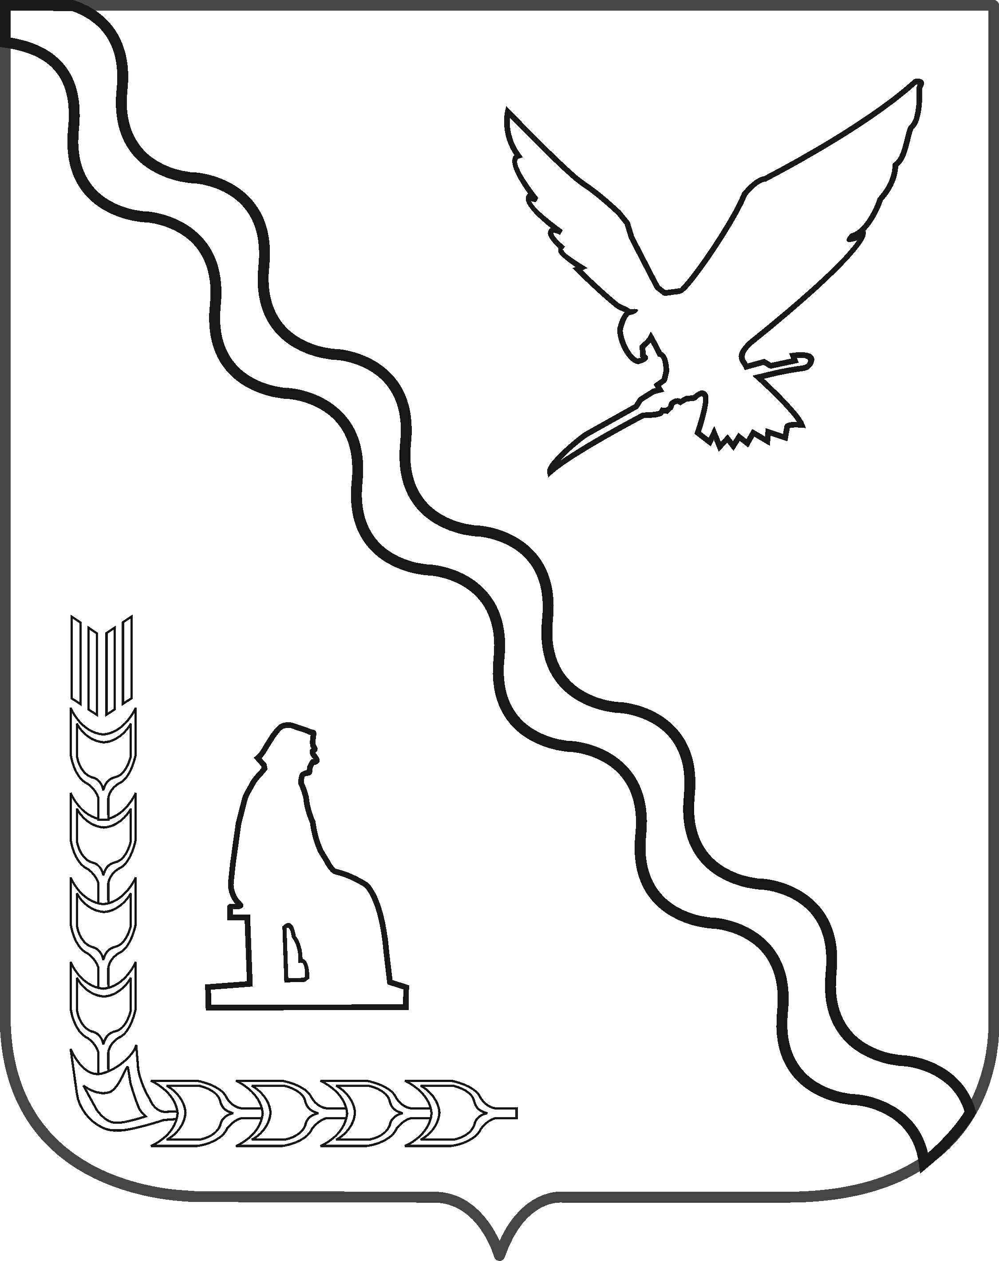
ПРОЕКТ

СОВЕТ

МУНИЦИПАЛЬНОГО ОБРАЗОВАНИЯ
ТИМАШЕВСКИЙ РАЙОН

СЕССИЯ от 10 ноября 2020 г. № 3

РЕШЕНИЕ

от 10.11.2020 г. № 20

г. Тимашевск

О признании утратившим силу решения Совета муниципального образования Тимашевский район от 27 ноября 2019 г. № 462 «Об индикативном плане социально - экономического развития муниципального образования Тимашевский район на 2020 год и плановый период 2021 и 2022 годов»

Руководствуясь Законом Краснодарского края от 14 октября 2020 г. № 4342-КЗ «О внесении изменений в некоторые законодательные акты Краснодарского края», в связи с внесением изменений в Закон Краснодарского края от 6 ноября 2015 г. № 3267-КЗ «О стратегическом планировании в Краснодарском крае» Совет муниципального образования Тимашевский район р е ш и л:
1. Признать утратившим силу решение Совета муниципального образования Тимашевский район от 27 ноября 2019 г. № 462 «Об индикативном плане социально - экономического развития муниципального образования Тимашевский район на 2020 год и плановый период 2021 и 2022 годов».
2. Организационно-кадровому отделу управления делами администрации муниципального образования Тимашевский район (Страшнов В.И.) обнародовать решение путем:
1) размещения на информационных стендах в зданиях МБУК «Тимашевская межпоселенческая центральная библиотека муниципального образования Тимашевский район» по адресу: г. Тимашевск, пер. Советский, д. 5 и МБУК «Межпоселенческий районный Дом культуры имени В.М. Толстых» по адресу: г. Тимашевск, ул. Ленина, д. 120;
2) обеспечения беспрепятственного доступа жителей, проживающих на территории муниципального образования Тимашевский район, к тексту настоящего решения в здании администрации муниципального образования Тимашевский район по адресу: г. Тимашевск, ул. Красная, д. 103, каб. 38.
3. Отделу информационных технологий администрации муниципального образования Тимашевский район (Мирончук А.В.) обеспечить размещение решения на сайте муниципального образования Тимашевский район в сети «Интернет».
4. Решение вступает в силу со дня его подписания.

Председатель Совета муниципального
образования Тимашевский район А.М. Устименко

